Пояснительная записка к макету программы HRList

Макет программы HRList предназначен для отработки механизма учета сотрудников предприятия и расчета заработной платы.

Поскольку поставлена задача разработать приложение «enterprise» уровня, было принято решение выполнить приложение с разделением логики приложения и визуальной реализации. Для реализации графического интерфейса применяются стандартные элементы Windows Form. Разделение бизнес-логики приложения и графического интерфейса выполнено по шаблону MVP, блок схема приведена на рисунке 1:

Model

Presenter

View

Данные программы хранятся в локальной базе данных SQLite. Диаграмма таблиц и взаимосвязей приведена на рисунке 2:

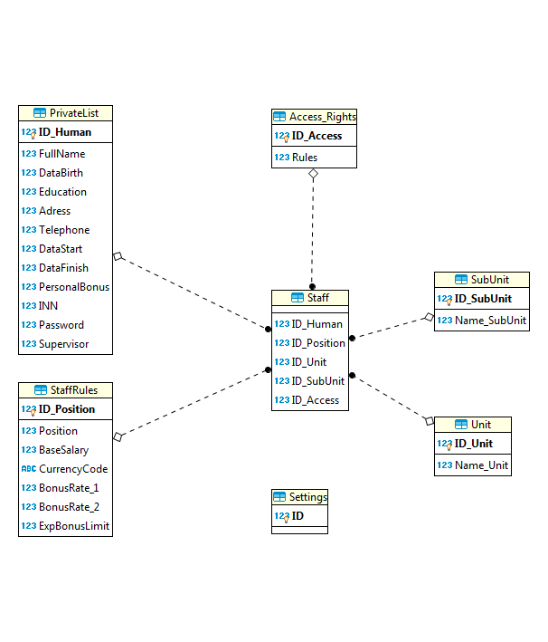

Здесь:

PrivateList – таблица карточки работника, StaffRules – таблица штатного расписания , Unit и SubUnit таблицы структурных единиц предприятия (отделы и группы). AccessRights – таблица прав доступа к данным БД. Staff связующая таблица.

Диаграмма классов приложения приведена на рисунке 3:

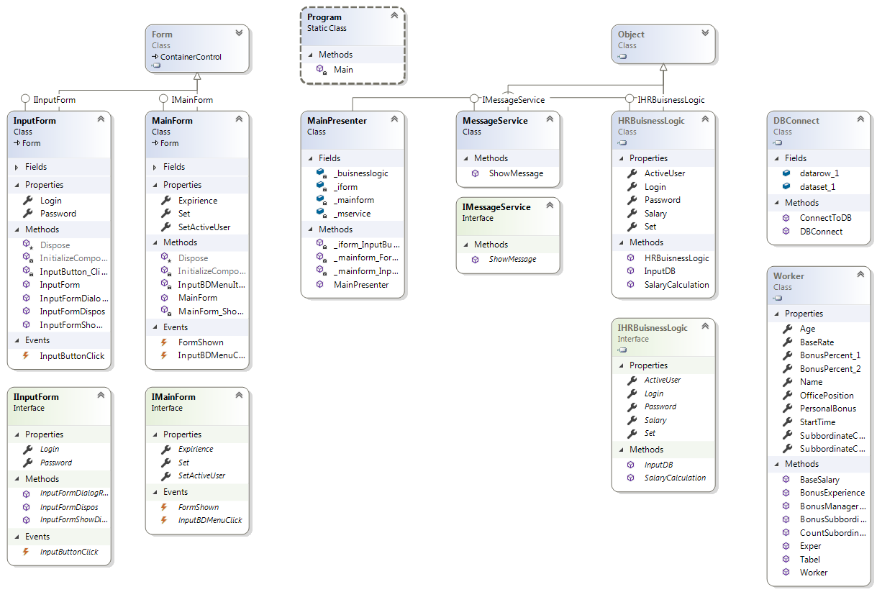

Здесь:

Визуальный интерфейс представлен главной формой приложения MainForm и окном авторизации пользователя Inputform, для отображения результата расчета зарплаты ResultForm.

Класс посредник для обеспечения передачи данных между интерфейсом и бизнес-логикой MainPresenter.

Класс MessageServise для формирования информационных сообщений и сообщений об ошибках из Presenterа

Класс для реализации бизнес-логики (Модель) HRBuisnessLogic

Класс Worker для представления объекта «Работник»

Для осуществления связи с базой данных реализован класс DBConnect.

Комментарии:

Для определения понятной иерархии компании принимаем структуру компании приведенную на рисунке 4:

Salesman - Уровень отдел

Salesman

Employee

Manager - Уровень группа

Manager

Employee

Employee - работник

Employee

Это трехуровневая иерархия где Salesman самая высокая ступень (кто выше мы не рассматриваем, хотя очевидно что это только фрагмент структуры). Salesman может руководить структурой «Отдел» в которую могут входить группы работников и отдельные работники. Группами работников руководят Managers.

Реализованный функционал:

* Расчет заработной платы . Расчет выполнен в соответствии с ТЗ со следующими оговорками: расчет выполняется на основании базовой стоимости рабочего дня, в идеале в программу должен передаваться период времени из табеля учета рабочего времени (т.е. в БД должна быть соотв. таблица) или вручную, сейчас в расчет передается фиксированное число рабочих дней равное 21;
* Авторизация пользователей;
* Разделение прав в программе

Недостатки реализации макета программы:

* не учитываются полные однофамильцы. При расчетах необходимо учитывать и имя и табельный номер работника;
* не ведется учет уволенных сотрудников. Необходима проверка по полю БД DataFinish или добавление статуса «Уволен»;
* не реализована функция проверки соответствия типов данных загружаемых из БД
* много повторяющихся блоков кода в алгоритме расчета заработной платы. Необходима оптимизация;

Нереализованный функционал, к сожалению не успел сделать следующие необходимые вещи:

* добавление новых сотрудников;
* редактирование карточки сотрудника;
* формирование и печать отчетов (Личная карточка и расчетный листок);
* настройки программы;
* расчет суммарной зарплаты всех сотрудников;

Катышев Павел